

Knowledge Base source Editor version 0.2.1 (Opener)
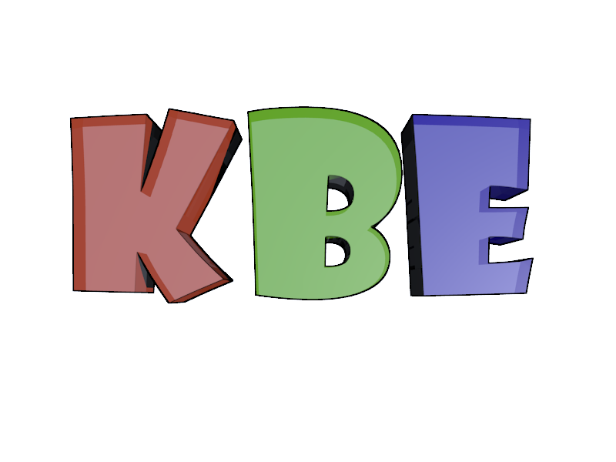

Авторы: Харкунов Евгений, Корончик Денис

Содержание
Введение 3
1.Установка 3
2.Техническая поддержка 3
3.Описание поддерживаемых форматов 4
4.Описание интерфейса 4
4.1.Главное окно приложения 4
5.Использование 6
5.1.Редактор sc.g-конструкций 6
6.Список горячих клавиш 10

Введение

Knowledge Base source Editor является приложением, которое направлено на помощь в создании и редактировании фрагментов баз знаний интеллектуальных систем, проектирование которых основано на технологии OSTIS. В основу данного редактора положен принцип визуализации данных, хранящихся в базе знаний, что намного упрощает процесс их редактирования и ускоряет процесс проектирования баз знаний.

P.S. Обозначения использованные в данном руководстве:
-  - примечание, важная информация.
-  - заметка, дополнительные особенности.

Установка

Системные требования:
- Операционная система: Linux/Mac/Windows

Windows
Перед установкой новой версии редактора удалите все предыдущие версии.
Для установки приложения вам необходимо скачать инсталлятор с сайта проекта.
После запуска, подождите пару минут, пока не закончатся все необходимые процедуры установки.

Для последующего запуска приложения выберите Пуск->Программы->KBE->KBE.

Linux & Mac
Пока единственный способ получить рабочую версию под linux — это собрать её из исходников. Исходные коды находятся по адресу: http://github.com/deniskoronchik/kbe
В папке sources находится проект kbe.pro для qt-creator.

Техническая поддержка

Прежде чем обращаться к технической поддержке, убедитесь, что решение Вашей проблемы не было описано в данном руководстве.

- Если Вы обнаружили какую-либо ошибку, пройдите по ссылке и подробно опишите возникшую проблему.
- Если у Вас появились идеи по улучшению редактора, то свои мысли Вы можете изложить на форуме.

Описание поддерживаемых форматов

На данный момент KBE позволяет редактировать информацию хранящуюся в следующих форматах:
- GWF – формат для хранения sc.g-конструкций

Все редактируемые конструкции могут быть экспортированы в следующие форматы изображений:
- BMP - Windows Bitmap
- ICO - Windows Icon
- JPEG, JPG - Joint Photographic Experts Group
- PNG - Portable Network Graphics
- PPM - Portable Pixmap
- SVG - Scalable Vector Graphics
- TIF, TIFF - Tagged Image File Format
- XBM - X11 Bitmap
- XPM - X11 Pixmap
- и др.

Описание интерфейса

Главное окно приложения

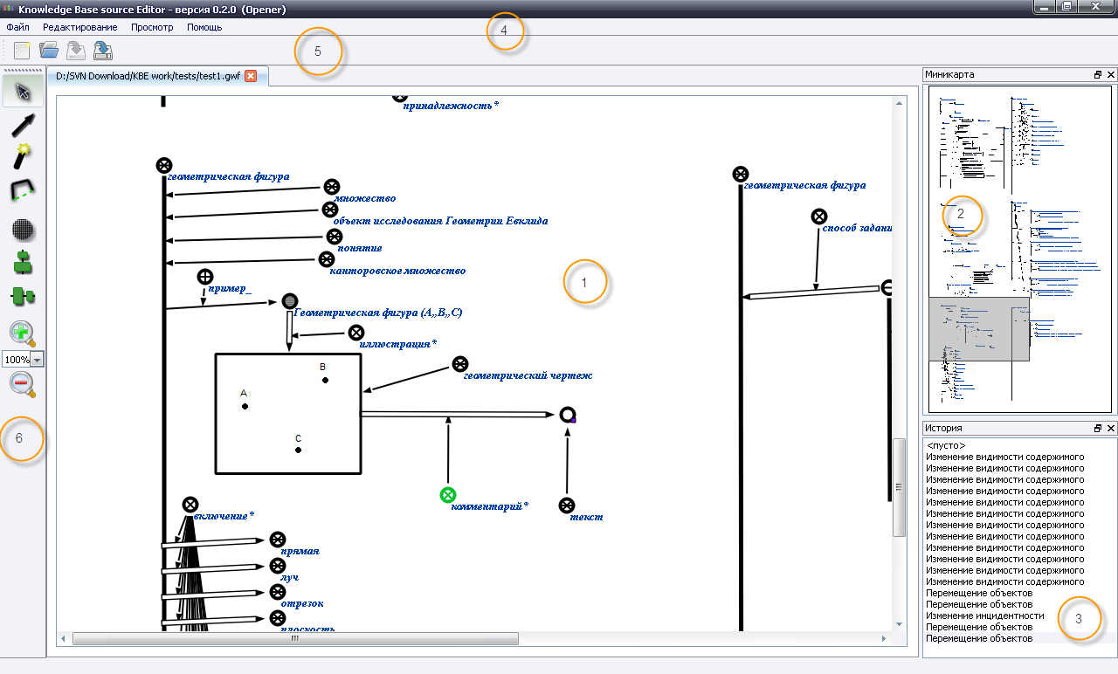

Рисунок 1. Главное окно приложения. 1 – основная рабочая область; 2 – миникарта; 3 – история внесенных в открытый документ изменений; 4 – строка меню; 5 – главная панель инструментов; 6 – панель sc.g-инструментов.

Главное окно приложения представляет собой некоторый набор вкладок и инструментов, которые легко можно перемещать, создавая свою собственную компоновку.

Основная рабочая область

Основная рабочая область предоставляет пользователю пространство, состоящее из нескольких вкладок, количество которых соответствует количеству открытых на текущий момент документов. Каждая вкладка является фрагментом исходных текстов базы знаний представленном на некотором внешнем языке. Описание основных действий с объектами рабочей области см. в разделе Error: Reference source not found.

Миникарта и История изменений

Миникарта предназначена для легкой и быстрой навигации по открытому документу. История внесенных изменений позволяет пользователю отменять и возвращать действия, которые он произвел в ходе редактирования документа.

Примечание: Если после отмены группы операций произвести какое
либо действие, связанное с редактированием, то отмененные операции будут утеряны.

Строка меню

Строка меню содержит основные команды для работы с приложением.

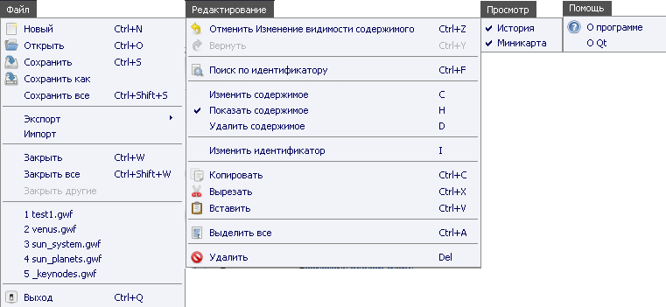

Рисунок 2. Основные меню приложения.

Примечание: Меню “Редактирование” будет содержать действия в зависимости от выделенных на данный момент объектов. Также оно частично дублируется контекстным меню объекта (открывается по нажатию правой клавищи мыши на объекте).

Главная панель инструментов
Содержит основные операции, необходимые для изменения состояния документа.

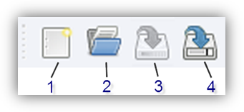
Рисунок 3. Главная панель инструментов. 1 – создание нового документа; 2 – открытие уже существующего документа; 3 – сохранить текущий документ; 4 – сохранить текущий документ как… .

Использование
При первом запуске KBE Вы можете убедиться, что кроме создания, открытия и импорта файлов Вам больше ничего не удастся. Именно поэтому знакомство мы начнем с описания этих операций.

Работа с любым документом начинается c создания нового документа, либо открытия уже существующего.
- Создание: меню Файл►Новый, либо кнопка на главной панели инструментов (см. Рисунок 3).

Создать новый документ можно используя сочетание клавиш Ctrl+N

- Открытие: пункт меню Файл►Открыть, либо кнопка на главной панели инструментов (см. Рисунок 3).

Открыть документ можно используя сочетание клавиш Ctrl+O

- Сохранение: пункт меню Файл►Сохранить (Сохранить как, Сохранить все), либо соответсвующие кнопки на главной панели инструментов (см. Рисунок 3)

- Экспорт: пункт меню Файл►Экспорт

Редактор sc.g-конструкций
При редактировании некоторого фрагмента, с помощью SCg-кода, доступны следующие типы sc.g-элементов: sc.g-узел, sc.g-дуга, sc.g-шина, sc.g-контур.
Чтобы упростить процесс редактирования sc.g-конструкций выделены различные режимы редактирования. В каждом из таких режимов редактирования пользователь может создавать объекты определенноги вида. Основыне режимы редактирования и часть команд вынесены на панель инструментов.

Рисунок 4. Панель инструментов: 1 – режим выделения; 2 – режим создания дуг; 3 – режим создания шин; 4 – режим создания контуров; 5 – выравнивание по сетке; 6 — выравниваение связки с шиной;
7 – выравнивание по вертикали; 8 – выравнивание по горизонтали; 9 – увеличение масштаба; 10 – установка значения масштаба графической сцены; 11 – уменьшение масштаба.

Рассмотрим имеющиеся режимы редактирования и команды, которые вынесены на панель инструментов:
- режим выделения и перемещения объектов. В данном режиме пользователь может работать со всеми объектами выделяя их, перемещая их, вызывая контекстное меню с командами.
Отличительной особенностью данного режима является то, что в нем можно создавать sc.g-узлы. Для этого необходимо выполнить двойной клик мышью в месте, где необходимо создать узел (в момент создания под указателем мыши не должно быть других объектов);
- режим создания дуг. Создание дуги начинается с того, что пользователь указывает объект из которого она быдет выходить (клик левой клавиши мыши), далее он может указать точки излома дуги (клик левой клавиши мыши, в пустом месте документа), завершается создание указанием конечного объекта (клик левой клавиши мыши). В процессе создания пользователь может отменять последнее действие (указание начального объекта, точки излома) путем клика правой клавиши мыши;
- режим создания шин. Шины используются для увелечения контактной площади узла, поэтому они могут создаваться лишь для узлов. Создание шины начинается с указания узла, для которой она создается (клик левой клавиши мыши), далее как и при создании дуг указываются точки излома. Завершается создание шины путем клика на последней точке излома (при наведении на нее, рисуется сплошная линия). Как и при создании дуг пользователь может отменять последнее действие нажатием правой клавиши мыши;
- режим создания контуров. Создание контура заключается в указании его точек. Завершается процесс кликом левой клавиши мыши на начальной точке (при наведении на нее появляется сплошная линия). Как и при создании дуг и шин пользователь может отменять последнее действие нажатием правой клавиши мыши;
- команда выравнивая объектов по сетке. Данная команда позволяет выровнять объекты имеющиеся в документе по сетке. Размеры сетки указываются при инициировании команды в диалоге настроек.
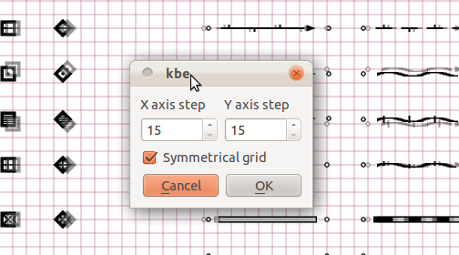
Рисунок 5. Пример использования команды выравнивания по сетке

В диалоговом окне, которое появляется после инициирования команды, можно установить желаемые размеры сетки (рисунок 5).
- команда выравнивая связки с контуром. Данная команда позволяет выровнять узел у которого имеется шина, с выходящими (выходящими) дугами. Как и в случае выравнивания по сетке, при инифиировании команды появляется окно настроек (рисунок 6). Для инициирования команды необходимо выделить узел из которого выходит шина. 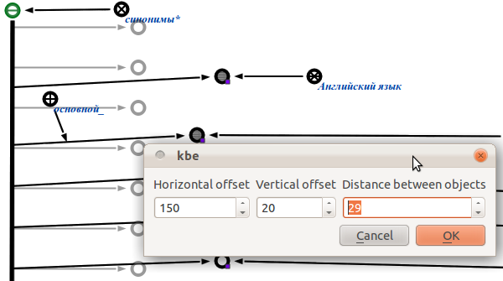
Рисунок 6. Пример использования команды выравнивания связки с шиной

- команда выравнивания по вертикальной линии. Инициирование команды приводит к выравниванию по X координате выделенных объектов. Новая координата считается как среднее арифметическое X координат выделенных объектов. Y координаты объектов не меняются. Команда не имеет настроек;
- команда выравнивания по горизонтальной линии. Инициирование команды приводит к вырваниванию по Y координате выделенных объектов. Новая координата считается как среднее аричметическое Y координат выделенных объектов. X координаты объектов не меняются. Команда не имеет настроек;
- команда увеличения масштаба. Инициирование команды приводит к увеличению масштаба изображения;
- список стандартных масштабов. Элемент управления, который позволяет выбрать масштаб из уже заранее имеющихся, либо указать свой масштаб;
- команда уменьшения масштаба. Инициировани команды приводит к уменьшению масштаба изображения.

Каждый режим можно инициировать нажатием клавиш 1-4. Также и команды выравнивания клавишами 5-8.

Рекомендуем использовать выравнивание по сетке и связок с шиной. Настроив единажды размеры сетки или параметры для шины, вы можете используя горячие клавиши 5 и 6 быстро ровнять конструкции.

Кроме перечиленных выше команд существует еще целый ряд команд редактирования:
- команда изменения основного текстового идентификатора элемента. Любому sc.g-элементу можно устанавливать некоторый текстовый идентификатор. Для того, чтобы установить (изменить) текстовый идентификатор sc.g-элемента, необходимо в контекстном меню данного элемента выбрать пункт “Изменить идентификатор”, либо воспользоваться горячей клавишей I. После чего будет вызвано диалоговое окно, в котором вы сможете ввести необходимый идентификатор (рисунок 7).
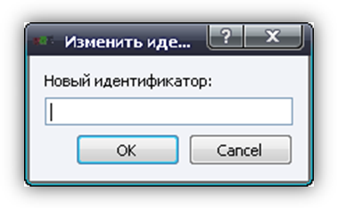
Рисунок 7. Диалоговое окно изменения текстового идентификатора

- команда изменения типа элемента. Позволяет изменять тип sc.g-элемента (константность, структурный тип и т.д.). Доступные типы можно открыть нажатием правой клавиши мыши на элементе (тип которого будет изменяться) и выборе нужного типа в меню Изменить тип;
- команды установки содержимого. Установить содержимое для sc.g-узла достаточно просто, для этого необходимо нажать правой клавишей мыши на узле и выбрать команду установки содержимого. После инициирования команды появляется диалог, в котором можно выбрать тип содержимого и само содержимое (рисунок 8)
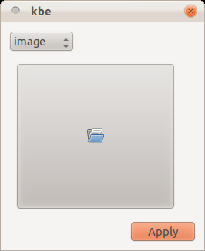
Рисунок 8. Диалог установки содержимого
Есть альтернативный и более простой способ установки содержимого из файла. Для этого надо лишь перетянуть файл на окно, после чего создастся sc.g-узел в содержимом которого будет установлен перетаскиваемый файл.

Список горячих клавиш
Сочетание клавиш | Назначение
Главное меню
Ctrl+N | Создание нового документа
Ctrl+O | Открытие существующего документа
Ctrl+S | Сохранить текущий документ
Ctrl+Shift+S | Сохранить все открытые на текущий момент документы
Ctrl+W | Закрыть текущую вкладку
Ctrl+Shift+W | Закрыть все открытые вкладки
Меню редактирования
Ctrl+X | Вырезать
Ctrl+C | Копировать
Ctrl+V | Вставить
Ctrl+Z | Отменить действие
Ctrl+Y | Вернуть действие
Ctrl+A | Выделить все
Ctrl+F | Найти по идентификатору
Панель SCg-инструментов
1 | Режим Выделение
2 | Режим Создание SCg-пары
3 | Режим Создание SCg-шины
4 | Режим Создание SCg-контура
5 | Выравнивание по сетке
6 | Выравнивание связки с шиной
7 | Выравнивание по вертикали
8 | Выравнивание по горизонтали
+ | Увеличить масштаб
- | Уменьшить масштаб
Графическая сцена
Ctrl+колесо мыши | Увеличение/уменьшение масштаба графической сцены
Ctrl+стрелка | Перемещение объекта
I | Установка идентификатора объекта
C | Установка содержимого узла
H | Отображение/скрытие содержимого узла
D | Удаление содержимого узла
Delete | Удаление элемента
Backspace | Удаление контура без удаления содержащихся в нем объектов

